Информация о проведении мероприятий, посвящённых
противопожарной безопасности

В начальных классах прошли классные часы с использованием мультимедийной презентации по правилам пожарной безопасности.
В 1 и 2 классах проведен классный час на тему «Пожарам – нет!», нарисованы рисунки по теме «Лес огня боится!». Классные руководители Харчевникова Т.В. и Соколинская Н.А. познакомили ребят с профессиями людей, занимающихся ликвидацией последствий пожаров.
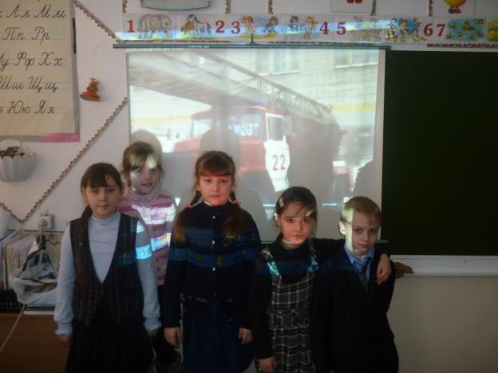

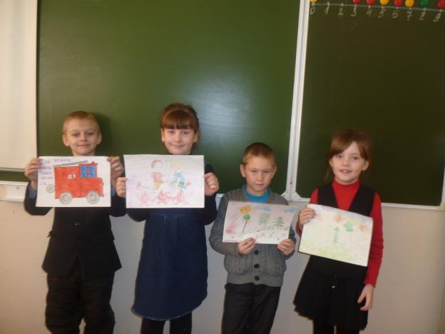

Ребята второго класса изготовили панно из пластилина по теме «Пожарная безопасность».
В 3 классе классным руководителем Петровой Н.Н. проведен классный час «Лесные пожары». На классном часе ребята рассматривали виды лесных пожаров. Ребятами класса подобраны статьи из детских журналов и газет, из сети Интернет по теме «Причины возникновения пожаров»
В 4 классе классным руководителем Геращенко И.В. проведен классный час по теме «Берегите лес от пожаров»

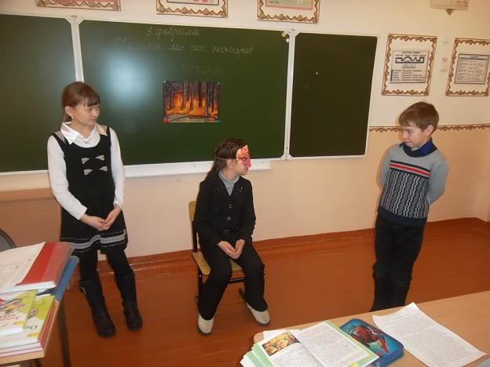

Мероприятие началось со «Сказки-легенды про огонь» о том, как человек подружился с огнём в исполнении учащихся класса. Но в настоящее время огонь не только друг человека, но и в некоторых ситуациях его враг.
Сальков Геннадий познакомил учащихся со статистикой лесных пожаров по Амурской области.
Учащиеся создавали листовки с рекомендациями, что делать, чтобы не было пожаров.
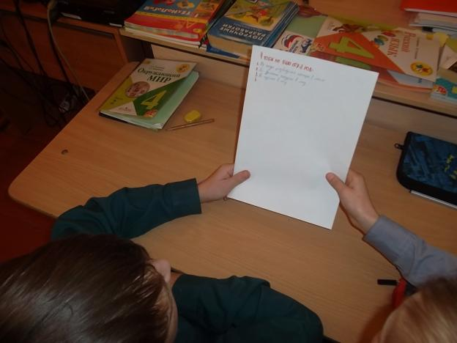

В 5-11 классах учителями ОБЖ Смоляковым С.В. и Сигаенко В.Л. проведен единый классный час «Пожары в быту», также с использованием мультимедийной презентации.
Для учеников 1 - 11 классов и всех работников школы проведены внеплановые учения по эвакуации из здания в зимний период, отработка действий учеников, работников школы при пожаре.

